[כותרת האירוע שלך]
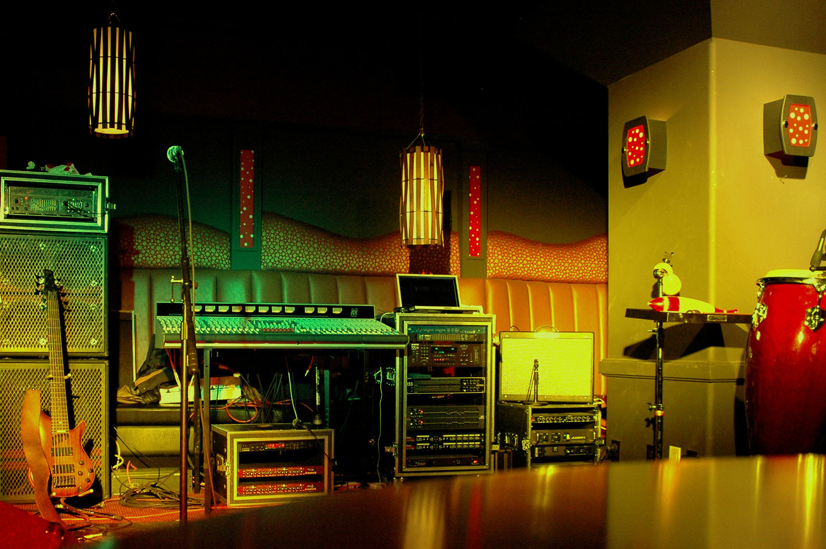
  - [כותרת משנה/תיאור של האירוע]
[כדי להחליף טקסט מציין מיקום כלשהו (כגון זה), פשוט בחר אותו והתחל להקליד. (אל תכלול רווח משמאל או מימין לתווים בקטע הנבחר).
כדי להחליף את התמונה, פשוט מחק אותה ולאחר מכן, בכרטיסיה 'הוספה', לחץ על 'תמונה'.
צריך להוסיף טקסט? עצב כל טקסט שאתה רואה בעלון זה בלחיצה אחת בלבד בכרטיסיה 'בית', בקבוצה 'סגנונות'.]
[תאריך האירוע] [שעת האירוע]
[שם מקום האירוע], [כתובת], [עיר מיקוד]
[כתובת אינטרנט], [דואר אלקטרוני]

